新北市金山區中角國民小學一ＯＯ學年度五年級環境教育融入課程計畫
主題名稱：第三單元 臺灣的資源 第二課 豐富的物產
設計者：黃伊瑾
教學  期程 | 領域及議題能力指標 | 主題或單元活動內容 | 節數 | 使用教材 | 評量方式  ＊兼重認知、情意、技能評量 | 備註
九 | 1-3-4利用地圖、數據、坐標和其它資訊，來描述和解釋地表事象及其空間組織。  1-3-10列舉地方或區域環境變遷所引發的環境破壞，並提出可能的解決方法。  9-3-1闡述全球生態環境之相互關連以及如何形成一個開放系統。  【資訊教育】4-3-2能找到合適的網站資源、圖書館資源及檔案傳輸等。  【資訊教育】4-3-3能利用資訊科技媒體等搜尋需要的資料。  【環境教育】1-2-2覺知自己的生活方式對環境的影響。  【環境教育】2-2-1能了解生活周遭的環境問題及其對個人、學校與社區的影響。 | 第三單元 臺灣的資源  第二課 豐富的物產  活動一：臺灣地區農林物產的現況  1.閱讀：引導學生閱讀課本第46、47頁。  2.討論與發表：  (1)臺灣地區物產的種類有哪些？  (2)臺灣地區主要農作物為何？  (3)臺灣山地面積減少的原因有哪些？  (4)政府作了哪些措施保護森林資源？  3.統整：  (1)臺灣有農、林、漁、牧、礦五大物產。  (2)臺灣農業發達，物產種類眾多，主要的農作物有水稻、甘蔗和茶。  (3)臺灣原本擁有豐富的森林資源，但是因為砍伐過度，使得林地面積縮小，加上對山坡地的不當開發利用，近幾年，引起水土保持問題。  (4)為保護森林資源，政府下令禁止砍伐天然林，並積極展開育林與造林。  活動二：臺灣地區漁牧礦產的現況  1.閱讀：引導學生閱讀課本第48、49頁。  2.討論與發表：  (1)臺灣地區漁業發展現況為何？  (2)臺灣的畜牧業飼養哪些動物有哪些？  (3)臺灣地區有哪些礦產？  ＊自編：進行本單元的有獎徵答，老師以口頭出題，再讓學生舉手回答，答對者計一點，累計十點即可換獎品。 | 3 | 翰林版國小社會五上（第五冊） 第三單元 臺灣的資源 第一課 土地利用與生態保育 | 口頭評量  習作評量
十 | 7-3-5了解產業與經濟發展宜考量本土的自然和人文特色。  9-3-5列舉主要的國際組織（如聯合國、紅十字會、WTO等）及其宗旨。  【資訊教育】4-3-2能找到合適的網站資源、圖書館資源及檔案傳輸等。  【資訊教育】4-3-3能利用資訊科技媒體等搜尋需要的資料。  【環境教育】2-2-3能比較國內不同區域性環境議題的特徵。 | 第三單元 臺灣的資源  第二課 豐富的物產  活動三：加入WTO的影響與因應  1.閱讀：引導學生閱讀課本第50、51頁。  2.討論與發表：  (1)WTO成立的宗旨為何？主要在解決哪一方面的問題？  (2)臺灣加入WTO後產生的影響？  (3)政府與民間為了加入WTO所做的努力有哪些？  (4)購買物品應注意的事項為何？  總結活動  1.檢討與分享  (1)檢討與分享習作3-1-1「我是小小自然觀察家」。  (2)檢討與分享習作3-2-1「各國產品比一比」。  (3)分享報告，給學生自評與他評。  ＊自編：進行本單元的有獎徵答，老師以口頭出題，再讓學生舉手回答，答對者計一點，累計十點即可換獎品。 | 3 | 翰林版國小社會五上（第五冊） 第三單元 臺灣的資源 第一課 土地利用與生態保育 | 口頭評量  報告

新北勢金山區中角國小環境教育融入課程教學活動簡案

教學單元 | 第三單元 臺灣的資源  第二課 豐富的物產 | 設計者 | 黃伊瑾
教學對象 | 五年級 | 教學時間 | 160分
單元教學目標 | - 能說出台灣物產的種類。  - 能了解台灣農林的分布、現況、發展方向。  - 能說出WTO成立的宗旨與推動工作。  - 能關心加入WTO後對我國產業的衝擊。
具體目標 | 教學活動重點 | 教學資源 | 教學評量 | 時間
*影片觀賞了解臺灣有哪五大類產業。  *了解臺灣農林物產的現況與面臨減量的危機。  *了解臺灣漁牧礦產業的現況與畜牧業有哪些改變。  *了解WTO的宗旨與加入WTO有何利益。  *分組討論讓學生了解各國不同產品特質與複習本單元所呈現的觀念。 | 準備活動  1-1播放有關台灣物產的影片，讓學生初步了解台灣有哪些物產？  發展活動  2-1臺灣地區農林物產的現況  1.閱讀：引導學生閱讀課本第46、47頁。  2.討論與發表：  (1)臺灣地區物產的種類有哪些？  (2)臺灣地區主要農作物為何？  (3)臺灣山地面積減少的原因有哪些？  (4)政府作了哪些措施保護森林資源？  2-2臺灣地區漁牧礦產的現況  1.閱讀：引導學生閱讀課本第48、49頁。  2.討論與發表：  (1)臺灣地區漁業發展現況為何？  (2)臺灣的畜牧業飼養哪些動物有哪些？  (3)臺灣地區有哪些礦產？  2-3加入WTO的影響與因應  1.閱讀：引導學生閱讀課本第50、51頁。  2.討論與發表：  (1)WTO成立的宗旨為何？主要在解決哪一方面的問題？  (2)臺灣加入WTO後產生的影響？  (3)政府與民間為了加入WTO所做的努力有哪些？  (4)購買物品應注意的事項為何？  綜合活動  3-1檢討與分享  (1)檢討與分享習作3-1-1「我是小小自然觀察家」。  (2)檢討與分享習作3-2-1「各國產品比一比」。  (3)進行本單元的有獎徵答，老師以口頭出題，再讓學生舉手回答，答對者計一點，累計十點即可換獎品。 |  | 態度評量  口頭評量  習作評量  口頭評量 | 10  10  20  10  30  10  30  10  15  15

主題名稱：第三單元 臺灣的資源 第二課 豐富的物產
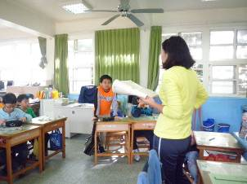 | 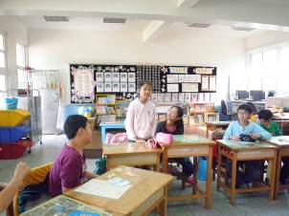
老師先講解臺灣有哪些物產。 | 讓學生發表所知道臺灣五大物產中包含哪些？
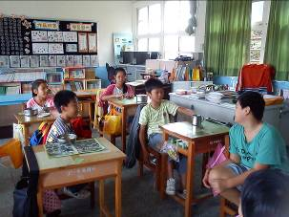 | 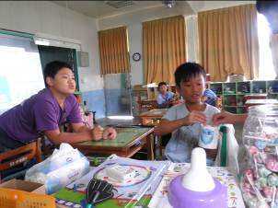
讓學生品嘗進口食品，並與本國相同產品做比較，品嘗後說出心得。 | 本單元結束後進行問題搶答。

